Федеральное государственное бюджетное образовательное учреждение высшего образования

«Сибирский государственный университет телекоммуникаций и информатики»

(СибГУТИ)

Факультет информатики и вычислительной техники

09.03.01 "Информатика и вычислительная техника"

профиль "Программное обеспечение средств вычислительной техники и автоматизированных систем"

Кафедра прикладной математики и кибернетики

**Курсовая работа по дисциплине  
 Алгоритмы и вычислительные методы оптимизации**

**Симплекс-метод**

Вариант 13

Выполнил:

студент гр. ИП-711 _____________/Мартасов И.О/

ФИО студента

«23» апреля 2020 г.

Проверил

_____________/Галкина М.Ю./

ФИО преподавателя

«23» апреля 2020 г. Оценка__________________

Новосибирск 2020 г.

**Содержание**

1. Постановка задачи …..........................................................................................3

2. Решение задачи……............................................................................................4

2.1.Задание 1……………………………………………..…………………4

2.2.Задание 2……………………………………………………..…………5

2.3.Задание 3………..………………………………………………………6

2.4.Задание 4…..……………………………………………………………7

**Постановка задачи**

**Решение задачи линейного программирования, теория двойственности**

1. Перейти к канонической форме записи задачи линейного программирования.
$$Z\left(x_{1}, x_{2}\right)=p_{1}x_{1}+ p_{2}x_{2}→min$$

$$\left\{\begin{aligned}a_{1}x_{1}+ a_{2}x_{2} ≥a \\ b_{1}x_{1}+ b_{2}x_{2} ≥b \\ c_{1}x_{1}+ c_{2}x_{2} ≥c \\ x_{1};x_{2} ≥0\end{aligned}\right.$$

2. Написать программу, решающую задачу линейного программирования в канонической форме (с выводом всех промежуточных таблиц, все вычисления должны выполняться в простых дробях, для этого реализовать класс простых дробей) симплекс-методом, используя в качестве начальной угловой точки опорное решение с указанными в задании базисными переменными, найденное методом Жордана - Гаусса.
3. Решить исходную задачу графически и отметить на чертеже точки, соответствующие симплексным таблицам, полученным при выполнении программы из п.2.
4. Составить двойственную задачу к исходной и найти ее решение на основании теоремы равновесия.

|  |  |  |  |  |  |  |  |  |  |  |  |  |
| --- | --- | --- | --- | --- | --- | --- | --- | --- | --- | --- | --- | --- |
| **Номер варианта** | **a** | **b** | **c** | **a1** | **b1** | **c1** | **a2** | **b2** | **c2** | **p1** | **p2** | **Метод решения задачи** |
| **13** | **14** | **68** | **12** | **1** | **4** | **3** | **2** | **11** | **1** | **9** | **2** | **1**  **Базисные переменные $$x_{1}, x_{2}, x_{5}$$** |

**Решение задачи**

**Задание 1:**

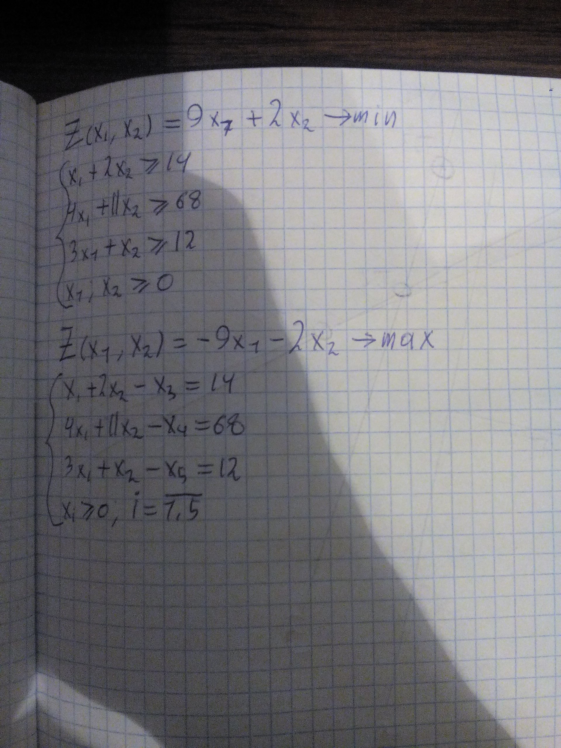

**Задание 2:**

**Рисунок 1. Преобразования Жордана-Гаусса**

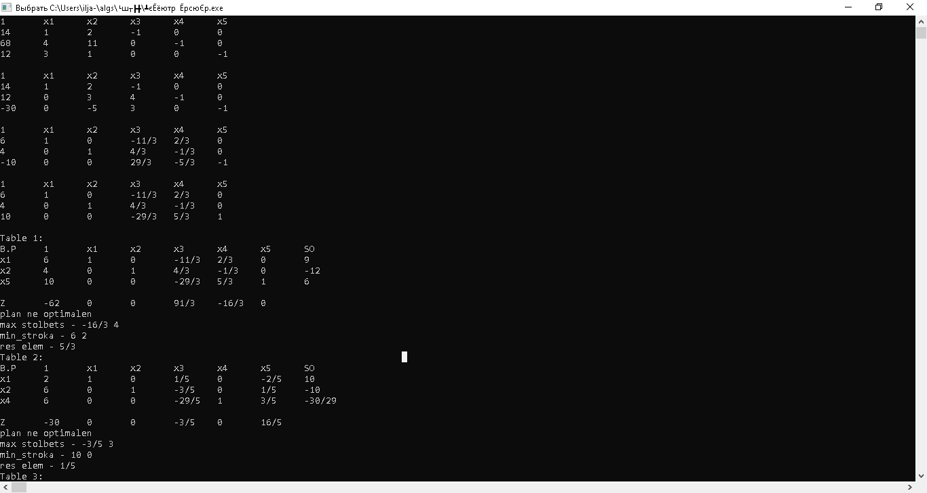

**Рисунок 2. Вывод симплекс-таблиц**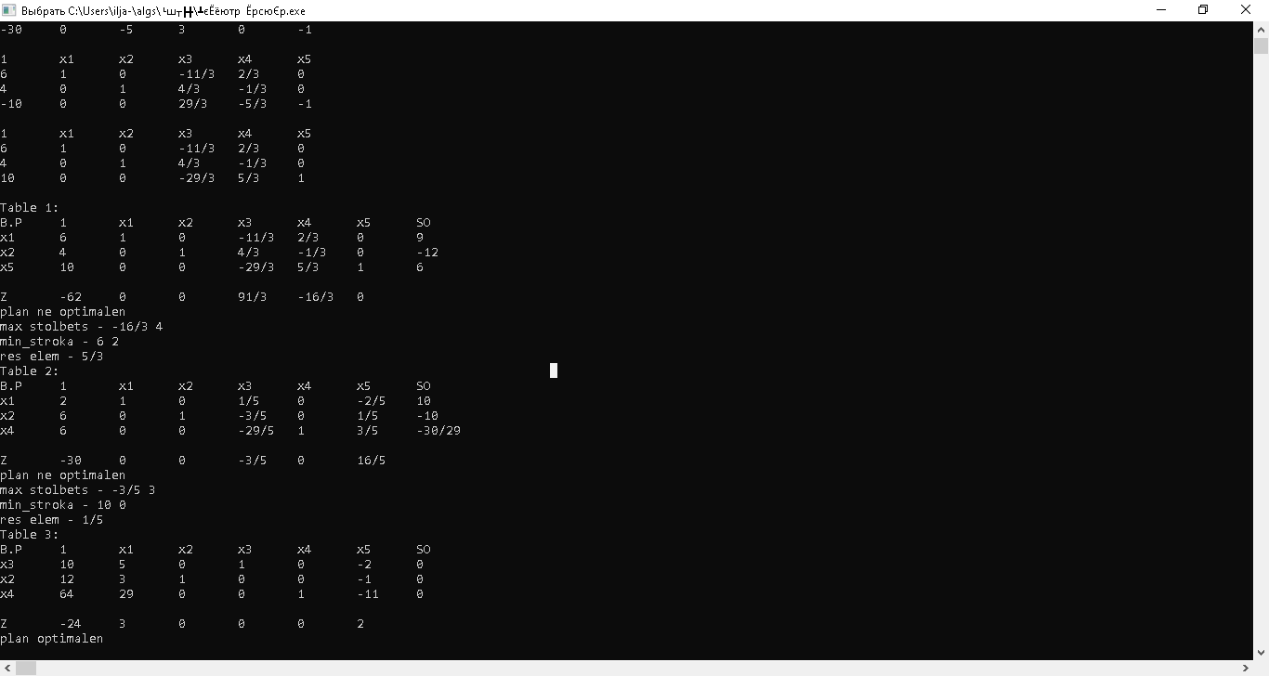

**Задание 3:**

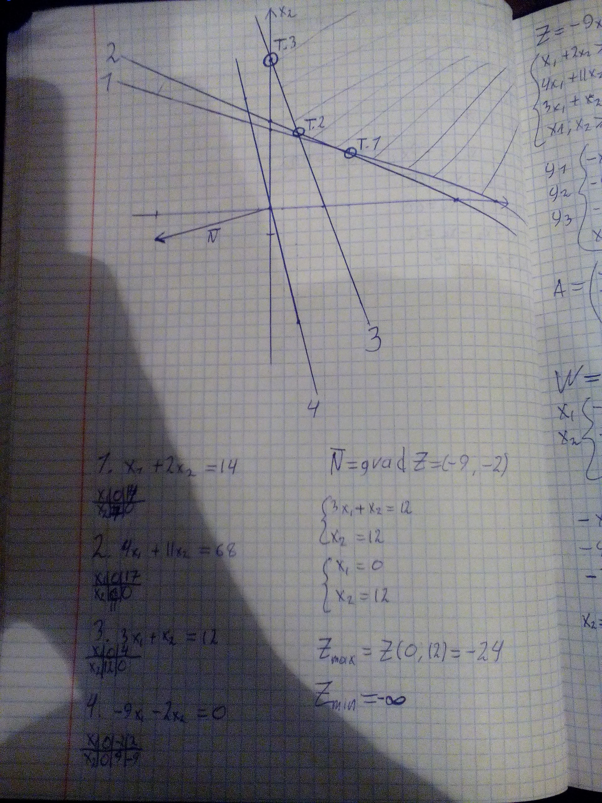

**Задание 4:**

